Оригами
Тема: «Приключения волшебных квадратов»
Цели:
1) продолжать учить детей складывать бумагу в разных направлениях, проглаживать сгибы.
2) активизировать словарь детей: слева, справ, между, вверху, низу.
3) Развивать моторику рук, усидчивость, желание довести работу до конца, аккуратность в работе.
4) Воспитывать бережное отношение к продуктам своего и чужого труда.
Материалы и оборудование: квадрат бумаги белого цвета размерами 13x13 см., белого, серого, оранжевого, зеленого, коричневого цветов; листы бумаги желтого, красного и черного цветов; простой карандаш, клей, ножницы.
I.Организационный момент.
Игра «Поезд»
Цель: Действовать по подражанию. Развивать движения кистей рук, учить произвольно регулировать скорость движения.
Ход игры. Взрослый сжимает руки в кулак , ставит их на стол и говорит: «Слушайте, поезд пошел». Начинает медленно постукивать по столу, сопровождая каждый удар словом «тук», и предлагает детям выполнить вместе с ним те же движения – вагончики поехали. Постепенно взрослый ускоряет темп постукивания и приговаривая, побуждая детей делать то же.
II.Введение в тему.
Беседа воспитателя с детьми.
Ребята, к нам в группу пришла посылка. Как вы думаете, что в ней? Дети открывают посылку. Да это бумага, и бумага не простая, волшебная. Какой она формы? Какого цвета? Какого размера? Что можно сделать их этих волшебных квадратиков? В посылке нам еще и сказку прислали. Хотите послушать? Присаживайтесь. Дети садятся за столы.
Жили–были семь квадратиков. Они жили дружно, весело, любили вместе играть. Квадратик постарше очень любил придумывать разные истории. Он говорил, скучно быть, просто квадратиками давайте превратимся в разные фигурки.
III.Изучение нового.
Практическая работа.
Братишки - квадратики, очень скучно быть просто квадратиками, давайте превратимся в треугольники.
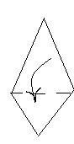
Дети складывают вместе с воспитателем квадрат о диагонали.
- Какой формы стали сейчас? – старший квадратик так разволновался что у него правый и левый уголки опустились вниз. Остальные квадратики закричали: И я хочу! И я!
Дети загибают углы вниз, получается квадрат.
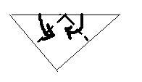

- Ой, во что мы опять превратились? Какого размера мы стали? Да, квадратики мы уже были, треугольниками тоже были, все равно скучно.
Уголочками не хочется лежать на месте. Один из них поднялся вверх. Другому тоже захотелось подняться. И вслед за старшим квадратиком стали повторять другие:
- Мне тоже так хочется! И мне!
Дети загибают правый и левый уголки вверх.

1)
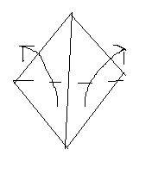

2) 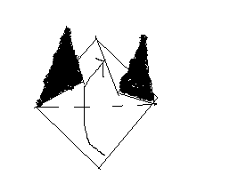

- Что-то интересное получилось. Дайте перевернем и посмотрим, на что мы стали похожи. Как вы думаете?
Да, это могут быть мордочки разных животных. Почему вы так решили? Верно, уголки наверху напоминают ушки. Какой формы ушки?
Только вот как сделать, чтобы мордочки были не очень острые вверху и внизу?
Хорошо, давайте попробуем нижний уголок соединить с верхним. Что-то не очень красиво получилось. Как вы думаете, что еще надо сделать? Да, давайте перевернемся на другую сторону и этот уголочек поднимем вверх. Ой, как здорово получилось!
- И у меня получилось! И у меня!
Дети загибают поочередно нижние углы наверх.
1)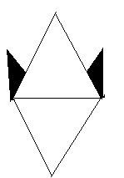 2) 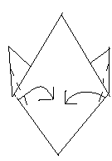 3) 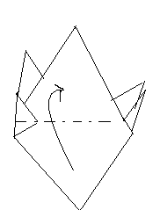

- теперь у нас получился уголок между ушками. Как мы с вами это исправим?
Дети загибают средний уголок назад.

1) 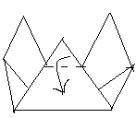 2) 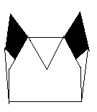 3)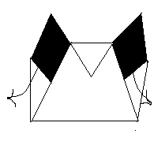

- А если внимательно посмотреть, то оказывается, что это мордочки могут одеваться на пальчики. Я могу быть зайчиком.
- Кем можете быть вы?
- Почему вы так думаете?
А разве у медведя и у мышки ушки такие острые? Какой они формы? А у лягушки их вообще нет. Что у нее будет на этом месте? Как можно закруглить?
Дети, которые делают медведя, мышку, лягушку, закругляют ушки пальчиками.
- Вспомните, какими мы были с вами в начале сказки. Сколько с нами произошло интересного, в какие формы мы превратились? И на кого стали похожи? Но чего-то не хватает нашим мордочкам.
Дети из цветной бумаги вырезают и приклеивают глаза, нос, рот.
IV Подведение итогов.
- Фигурки оригами можно использовать и в аппликации, и в театральной деятельности. В какой сказке мы можем встретить этих животных вместе? Давайте заселим их в теремок.
Дети приклеивают фигурки на окна теремка, инсценируют сказку.
1. Показ и анализ работ детей.
2. Оценка работ детей.
3. Выставка работ детей.
4. Поощрение детей за их работу. (цветная бумага, карандаши)

